**APLIKASI PENINGKATAN KONTRAS CITRA GRAYSCALE DENGAN ADAPTIVE FUZZY CONTRAST ENHANCEMENT ALGORITHM WITH DETAILS PRESERVING**

**TUGAS AKHIR**

Oleh:

**JUANDY HARTANTO**

NIM. 121110669

**KELVIN**

NIM. 121110651



**PROGRAM STUDI TEKNIK INFORMATIKA**

**SEKOLAH TINGGI MANAJEMEN INFORMATIKA DAN KOMPUTER**

**MIKROSKIL**

**MEDAN**

**2016**

**GRAYSCALE IMAGE CONTRAST ENHANCEMENT**

**USING ADAPTIVE CONTRAST ENHANCEMENT**

**ALGORITHM WITH DETAILS PRESERVING**

**FINAL RESEARCH**

Oleh:

**JUANDY HARTANTO**

ID. 121110669

**KELVIN**

ID. 121110651



**STUDY PROGRAM OF INFORMATICS ENGINEERING**

**SEKOLAH TINGGI MANAJEMEN INFORMATIKA DAN KOMPUTER**

**MIKROSKIL**

**MEDAN**

**2016**

**LEMBARAN PENGESAHAN**

**APLIKASI PENINGKATAN KONTRAS CITRA GRAYSCALE DENGAN ADAPTIVE FUZZY CONTRAST ENHANCEMENT ALGORITHM WITH DETAILS PRESERVING**

**TUGAS AKHIR**

Diajukan untuk Melengkapi Persyaratan Guna

Mendapatkan Gelar Sarjana Strata Satu

Program Studi Teknik Informatika

Oleh:

**JUANDY HARTANTO**

ID. 121110669

**KELVIN**

ID. 121110651

Disetujui Oleh:

Dosen Pembimbing I,

Syanti Irviantina, S.Kom., M.Kom.

Dosen Pembimbing II,

Irpan Adiputra Pardosi, S.Kom., M.TI

Medan, . . . . . . . . . . . . . . 20...

Diketahui dan Disahkan Oleh:

Ketua Program Studi,

Teknik Informatika,

Hardy, S.Kom., M.Sc.

# Abstrak

Lorem ipsum dolor sit amet, paulo omittam reprehendunt in eum. Brute complectitur ea vix, sea in quem etiam partiendo. Est eirmod corrumpit ex, tantas adolescens mnesarchum ius ut, pri omittam commune tincidunt ei. Ne nemore tibique tincidunt usu, nam assum assueverit an. Ad mei nonumes interpretaris.

Ne vis errem qualisque, ei mei omnesque electram, an usu partem volumus perfecto. Cum ne congue intellegat. Tibique mentitum te pri, te quo vidit petentium. Usu minim equidem ad, ea ceteros deserunt pro. Quod pericula ei sit, ut sed erat nonumy copiosae, qui tollit dolorum et. Discere conceptam instructior cum ad, etiam noster fabulas eu vix, mel te elit nominavi voluptua. Nec decore copiosae ex, clita alterum ea has, in nemore corrumpit dignissim vis.

Sea fastidii explicari at, id dicant everti habemus vim. Ne sit natum aliquid argumentum. Eam sint vidit ea, vim facilisi scribentur ex, est ad clita libris. Volutpat conceptam dissentias ad mei, dictas pericula eu sed. Ei mel facer iusto forensibus, ei euismod detraxit mei.

Kata Kunci :

# Kata Pengantar

Puji syukur penulis panjatkan kepada Tuhan Yang Maha Esa karena berkat Rahmat dan Karunia-Nya penulis dapat menyelesaikan Tugas Akhir yang berjudul “Aplikasi Peningkatan Kontras Citra Grayscale dengan Adaptive Contrast Enhancement Algorithm with Details Preserving”.

Pengerjaan Tugas Akhir ini dilakukan untuk meningkatkan tingkat kontras dan melestarikan detail citra grayscale.

Dalam kesempatan ini, penulis menyampaikan ucapan terima kasih kepada:

1. Ibu Syanti Irviantina, S.Kom., M.Kom., selaku Dosen Pembimbing I yang telah membimbing selama pengerjaan Tugas Akhir ini.
2. Bapak Irpan Adiputra Pardosi, S.Kom., M.TI, selaku Dosen Pembimbing II yang telah membimbing selama pengerjaan Tugas Akhir ini.
3. Bapak Dr.  Mimpin Ginting, M.S., selaku Ketua STMIK Mikroskil Medan.
4. Bapak Djoni, S.Kom., M.T.I., selaku Wakil Ketua I STMIK Mikroskil Medan.
5. Bapak Hardy, S.Kom., M.Sc., selaku Ketua Program Studi Teknik Informatika STMIK Mikroskil Medan.
6. Bapak dan ibu Dosen yang telah mendidik dan membimbing dalam mengerjakan Tugas Akhir ini.
7. Kepada orang tua dan keluarga yang telah memberikan dukungan doa, material, dan motivasi selama mengikuti pendidikan hingga selesainya Tugas Akhir ini.
8. Kepada sahabat-sahabat yang ikut memberikan bantuan dan dukungan dalam pengerjaan Tugas Akhir ini.
9. Semua pihak lain yang telah membantu dalam penyelesaian Tugas Akhir ini.

Tugas Akhir ini dibuat untuk melengkapi persyaratan guna mendapatkan gelar sarjana strata satu program studi Teknik Informatika STMIK Mikroskil Medan.

Penulis mengucapkan banyak terima kasih dan mengharapkan saran dan kritik yang bersifat membangun demi kesempurnaan Tugas Akhir ini.

# Daftar Isi

Abstrak i

Kata Pengantar ii

Daftar Isi iii

Daftar Gambar iv

Daftar Tabel v

Daftar Lampiran vi

BAB I 1

Pendahuluan 1

1.1 Latar Belakang 1

1.2 Rumusan Masalah 2

1.3 Ruang Lingkup 2

1.4 Tujuan 3

1.5 Manfaat 3

1.6 Metodologi Pengembangan Sistem 4

bab ii 6

tinjauan pustaka 6

2.1 Citra 6

2.1.1 Citra Analog dan Citra Digital 6

2.1.2 Proses Akuisisi Citra 6

2.1.3 Representasi Citra Digital 7

# Daftar Gambar

# Daftar Tabel

# Daftar Lampiran

# BAB I

# Pendahuluan

## Latar Belakang

Kualitas kontras citra digital mempengaruhi tampilan citra digital secara langsung (Gonzalez & Woods, 2002). Semakin rendah kontras citra digital, secara visual citra digital yang dihasilkan juga semakin buruk. Kontras citra digital yang rendah berarti tingkat detail citra yang rendah juga, hal ini sangat mempengaruhi kemampuan mata dalam menerima infromasi yang diinginkan. Bukan hal yang tidak mungkin, bila mata memperoleh informasi yang salah dikarenakan keburukan kualitas kontras citra digital.

Algoritma *Histogram Equilization (HE)*  merupakan salah satu algoritma yang dipakai secara luas untuk menyelesaikan masalah peningkatan kontras citra. Kekurangan algoritma HE adalah terbentuknya objek-objek yang tidak diinginkan pada citra sehingga memungkinkan terjadinya penurunan detail citra. (Tang & Mat Isa, 2014). Algoritma *Adaptive Histogram Equalizaion (AHE)* merupakan algoritma yang digunakan untuk menyelesaikan permasalahan pada *Histogram Equalization*. Algoritma AHE menerapkan fungsi *Entrophy* untuk memperkecil kehilangan informasi yang terjadi saat proses peningkatan kontras dilakukan. (Zhu & Huang, 2012). Kekurangan algoritma AHE adalah peningkatan kontras yang dilakukan menjadi tidak maksimal karena sangat terfokus dalam pelestarian detail citra.

Metode *Adaptive Contrast Enhancement Algorithm with Details Preserving* (ACEDP) dikembangkan untuk meningkatkan kontras lebih baik dari AHE, namun tetap melestarikan detail citra lebih baik dari HE. Kelemahan ACEDP adalah penentuan kategori citra yang tidak efektif, yang mengabaikan kemungkinan dari kategori citra yang dianalisa sehingga citra yang dihasilkan kurang optimal. Metode *Adaptive Fuzzy Contrast Enhancement Algorithm with Details Preserving* (AFCEDP) merupakan perkembangan dari ACEDP, dimana algoritma AFCEDP ini menerapkan unsur *fuzzy* dalam penentuan kategori citra sehingga penentuan kategori citra menjadi lebih efektif. Awalnya, citra yang ingin diuji diproses terlebih dahulu untuk menentukan derajat keanggotaannya. Setelah itu, lakukan perhitungan untuk mendapatkan *Clipping Limit* dan melakukan perataan histogram yang menggunakan fungsi transformasi histogram dimana fungsi tersebut diyakini lebih baik dari fungsi transformasi konvensional. (Ooi, et al., 2009). Tes numerik menunjukkan bahwa algoritma tersebut mampu meningkatkan kontras dan melestarikan detail dari citra. Pengujian dilakukan dengan menggunakan *Shannon Entropy* dan *Contrast Improvement Evaluation*. (Tang & Mat Isa, 2014). Pengujian juga akan dilakukan dengan membandingkan hasil dari ACEDP dengan AFCEDP guna untuk membuktikan tingkat efektivitas dari unsur *fuzzy* pada AFCEDP.

Berdasarkan uraian diatas maka penulis mengambil Tugas Akhir yang berjudul **“Aplikasi Peningkatan Kontras Citra Grayscale dengan *Adaptive Fuzzy Contrast Enhancement with Details Preserving*”.**

## Rumusan Masalah

Berdasarkan latar belakang pada uraian sebelumnya, maka yang menjadi rumusan masalah dalam penelitian ini adalah :

1. Bagaimana meningkatkan tingkat kontras sebuah citra grayscale dan tetap menjaga kelestarian detail yang ada pada citra tersebut.
2. Bagaimana membuktikan citra keluaran merupakan citra yang lebih baik secara perhitungan numerik.
3. Bagaimana parameter *c1* dan *c2* serta batas bawah dan batas atas HE mempengaruhi hasil citra output.
4. Bagaimana membandingkan citra keluaran yang menggunakan algoritma ACEDP dengan AFCEDP.

## Ruang Lingkup

Agar pembahasan masalah lebih fokus, maka dilakukan beberapa pembatasan masalah yakni :

1. *Input* berupa *file* berformat citra *.bmp, *.jpg, *.png, *.tiff.
2. Citra warna akan otomatis diubah menjadi citra *grayscale* dengan menggunakan algoritma *luma*.
3. Citra input bersumber dari *SIPI Image Database* yang merupakan citra grayscale 8 bit*.*
4. Intensitas referensi yang digunakan adalah akumulatif dari perkalian antara jumlah partisi keanggotaan dengan nilai *median* keanggotaannya.
5. Diagram *fuzzification* yang digunakan di algoritma tersebut berbentuk trapesium.
6. Pengujian menggunakan citra dari *SIPI Image Database*  dengan syarat :
7. Ukuran citra : 256 x 256
8. Format citra : TIFF
9. Jenis citra : Grayscale
10. Batas bawah dan batas atas HE adalah 0 sampai 255.
11. Konstanta landaian c1 dan c2 yang terdapat pada fungsi clipping limit berjarak antara [-0.015, -0.005] dan [0.005, 0.007] secara berurutan.

## Tujuan

Tujuan dari tugas akhir ini adalah untuk membuat sebuah aplikasi yang dapat meningkatkan kontras dan melestarikan detail citra grayscale dengan menggunakan metode *Adaptive Fuzzy Contrast Enhancement with Details Preserving*.

## Manfaat

Manfaat yang diperoleh dari tugas akhir ini adalah:

1. Aplikasi tersebut dapat digunakan untuk meningkatkan kontras dan menjaga kelestarian informasi sebuah citra *grayscale*.
2. Laporan dari tugas akhir ini dapat digunakan sebagai referensi untuk pembuatan tugas akhir yang bertopik peningkatan kontras citra, khususnya pada citra grayscale.

## Metodologi Pengembangan Sistem

Metodologi yang digunakan untuk menyelesaikan tugas akhir ini adalah *waterfall* model dengan susunan langkah-langkah sebagai berikut.

1. Persiapan

Persiapan dilakukan dengan mengumpulkan data, bahan dan materi serta mempelajari materi berdasarkan tugas akhir yang dibuat.

1. Dalam pembuatan perangkat lunak, dilakukan hal berikut.
2. Desain Sistem

Tahap dimana dilakukan perancangan sistem dan pemodelan sistem sebelum memulai proses *coding* . Proses ini berfokus pada perancangan arsitektur perangkat lunak, cara kerja sistem dan rancangan tampilan utama perangkat lunak.

1. Penulisan Kode Program (*Coding*)

Penulisan Kode Program merupakan suatu tahapan penerjemahan design dan rancangan sistem perangkat lunak ke dalam bahasa yang dimengerti oleh komputer. Tahapan ini merupakan tahapan secara nyata dalam pengerjaan aplikasi pada tugas akhir ini. Proses *coding* menggunakan bahasa pemrograman Microsoft Visual C#.Net dengan menggunakan aplikasi Microsoft Visual Studio 2013.

1. Pengujian

Pengujian akan dilakukan dengan sampel citradari *SIPI Image Database*. Kemudian citra tersebut akan diproses dengan algoritma pada tugas akhir ini sehingga menghasilkan citra baru yang telah mengalami peningkatan kontras citra. Selanjutnya dilakukan pengujian citra keluaran dengan metode *Shannon Entropy* dan *Contrast Improvement Evaluation* untuk membuktikan secara numerik bahwa citra hasil algoritma telah mengalami peningkatan. Pengujian juga akan dilakukan dengan menggunakan algoritma ACEDP (tanpa *fuzzy*), guna untuk membandingkan hasil yang diperoleh dari ACEDP dengan AFCEDP.

1. Kesimpulan

Memberikan kesimpulan terhadap pengujian yang telah dilakukan.

1. Tahap akhir adalah pembuatan laporan sesuai dengan panduan yang telah diberikan guna memenuhi persyaratan tugas akhir.

# bab ii

# tinjauan pustaka

## Citra

Citra adalah suatu representasi (gambaran), kemiripan, atau imitasi dari suatu objek. Citra sebagai keluaran suatu sistem perekaman data dapat bersifat optik berupa foto, bersifat analog berupa sinyal – sinyal video seperti gambar pada monitor televisi, atau bersifat digital yang dapat langsung disimpan pada suatu media penyimpanan. (Sutoyo, et al., 2009, p. 9)

2. * 1. Citra Analog dan Citra Digital

Citra analog adalah citra yang bersifat kontinu, seperti gambar pada monitor televisi, foto sinar X, foto yang tercetak dikertas foto, lukisan, pemandangan alam, hasil CT scan dan lain sebagainya. Citra analog tidak dapat dipresentasikan dalam komputer sehingga tidak bisa diproses di komputer secara langsung. Oleh sebab itu, agar citra ini dapat diproses di komputer, proses konversi analog ke digital harus dilakukan terlebih dahulu. Citra analog dihasilkan dari alat-alat analog diantaranya adalah video kamera analog, kamera foto analog dan CT scan.

Sedangkan, citra digital adalah sebuah larik (*array*) yang berisi nilai - nilai real maupun komplek yang direpresentasikan dengan deretan bit tertentu. (Putra, 2010, p. 19).

2.1.2 Proses Akuisisi Citra

Proses akuisisi citra adalah pemetaan suatu pandangan (*scene*) menjadi citra kontinu dengan menggunakan sensor. Ada beberapa macam sensor untuk akuisisi citra, yaitu sensor tunggal (*single sensor*), sensor garis (*sensor strip*), dan sensor larik (*sensor array*). Proses akuisisi citra dapat dilihat pada gambar 2.1. (Putra, 2010, p. 28).

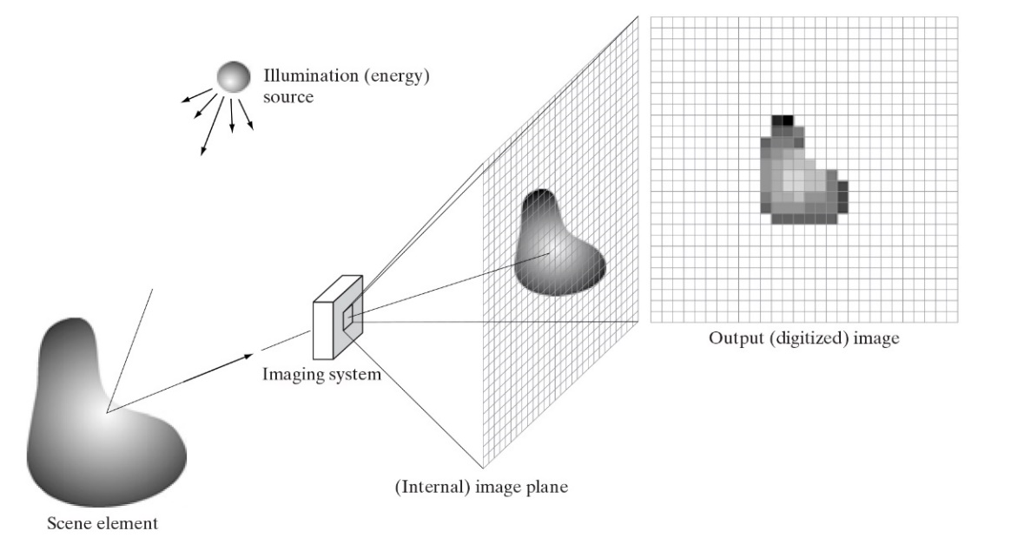

Gambar 2. Proses akuisisi citra digital

(Sumber: (Gonzalez & Woods, 2002, p. 20)).

2.1.3 Representasi Citra Digital

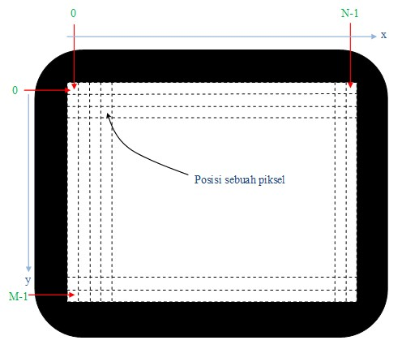Citra digital dibentuk oleh kumpulan titik yang dinamakan piksel (*pixel* atau “picture element”). Setiap piksel digambarkan sebagai satu kotak kecil. Setiap piksel mempunyai koordinat posisi. Sistem koordinat yang dipakai untuk menyatakan citra digital ditunjukkan di Gambar 2.2.

**Gambar 2. 2** Sistem Koordinasi Citra digital

(Sumber: (Kadir & Susanto, 2013, p. 10))

Citra digital yang berukuran *M* x *N* dapat ditulis dalam bentuk matrik sebagai berikut.

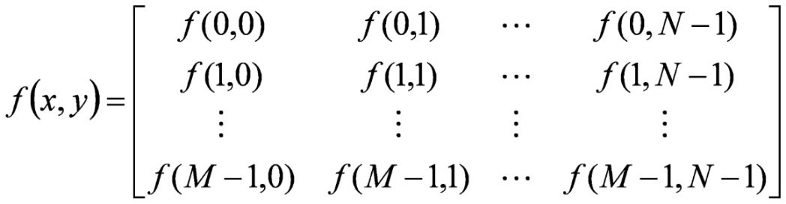

…. (2.1)

Nilai pada suatu irisan antara baris dan kolom pada posisi (*x*, *y*) disebut dengan *picture elemets, image elements, pels,* atau pixels. Istilah terakhir (pixel) paling sering digunakan pada citra digital. (Putra, 2010, p. 20).

2.1.4 Jenis Citra

Nilai suatu piksel memiliki nilai dalam rentang tertentum dari nilai minimum sampai nilai maksimum. Jangkauan yang digunakan berbeda-beda tergantung jenis warnanya. Namun secara umum jangkauannya adalah 0 – 255. Citra dengan penggambaran seperti ini digolongkan ke dalam citra integer. Berikut adalah jenis-jenis citra berdasarkan nilai pixelnya.

1. Citra Biner

Citra biner adalah citra digital yang hanya memiliki dua kemungkinan nilai pixel yaitu hitam dan putih. Citra biner juga disebut sebagai citra monokrom atau B&W (*black and white*). Hanya dibutuhkan 1 bit untuk mewakili nilai tiap pixxel dari citra biner.

1. Citra Grayscale

Citra *grayscale* merupakan citra digital yang hanya memiliki satu kanal oada setiap pixelnya, dengan kata lain nilai bagian RED = GREEN = BLUE. Nilai tersebut digunakan untuk menunjukkan tingkat intensitas. Warna yang dimiliki adalah warna dari hitam , keabuan dan putih.

1. Citra Warrna (8 bit)

Setiap piksel dari citra wanra (8 bit) hanya diwakili oleh 8 bit dengan jumlah warna maksimum yang dapat digunakan adalah 256 warna.

1. Citra Warna (16 bit)

Citra warna 16 bit (biasanya disebut sebagai citra *highcolor*) dengan setiap pikselnya diwakili dengan 2 *byte* *memory* (16 bit). Warna 16 bit memiliki 65.536 warna. Dalam formasi bitnya, nilai merah dan biru mengambil tempat di 5 bit di kanan dan kiri. Komponen hijau memiliki 5 bit ditambah 1 bit ekstra. Pemilihan komponen hijau dengan deret 6 bit dikarenakan penglihatan manusia lebih sensitif terhadap warna hijau.

1. Citra Warna (24 bit)

Setiap pixel dari citra warna 24 bit diwakili dengan 24 bit sehingga total 16.777.216 variasi warna. Variasi ini sudah lebih dari cukup untuk memvisualkan seluruh warna yang dapat dilihat penglihatan manusia. (Putra, 2010, pp. 39-44).

2.1.5 Contrast, Low Contrast dan High Contrast.

Kontras suatu citra adalah distribusi atau tingkat penyebaran piksel-piksel ke dalam intensitas warna. Sebuah citra *grayscale* dengan kontras rendah maka akan terlihat terlalu gelap, terlalu terang, atau terlalu abu-abu. Histogram citra dengan kontras rendah, semua *pixel* akan terkonsentrasi pada sisi kiri, sisi kanan atau ditengah (Gambar 2.3). Semua *pixel* akan terkelompok secara rapat pada suatu sisi tertentu dan menggunakan sebagian kecil dari semua kemungkinan nilai *pixel.* (Putra, 2010)

Citra dengan kontras tinggi memiliki daerah gelap dan tereang yang luas. Histogram citra dengan kontras tinggi memiliki perataan yang merata di semua bagian histogram (Gambar 2.3).

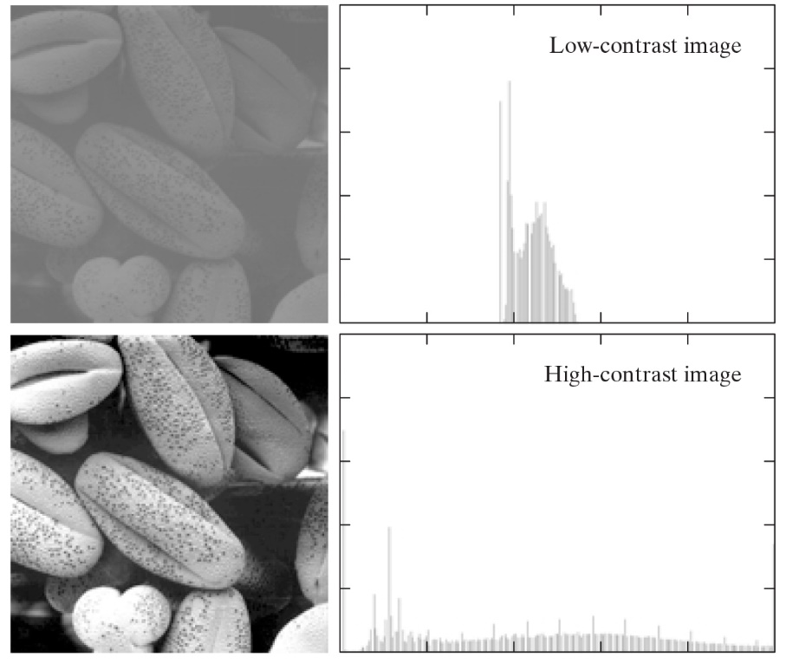

Gambar 2. Gambar *low contrast* dan *high contrast* dengan histogramnya.

(Sumber : (Gonzalez & Woods, 2002, p. 107)

## 2.2 Pengolahan Citra

Meskipun sebuah citra kaya informasi, namun seringkali citra mengalami penurunan mutu (degradasi), misalnya mengandung cacat atau derau (*noise*), warnanya terlalu kontras, kurang tajam, kabur (*blurring*), dan sebagainya. Tentu saja citra semacam ini menjadi lebih sulit diinterpretasi karena informasi yang disampaikan oleh citra tersebut menjadi berkurang. Agar citra yang mengalami gangguan mudah diinterpretasi (baik oleh manusia maupun mesin), maka citra tersebut perlu dimanipulasi menjadi ctra lain yang kualitasnya lebih baik. Bidang studi yang menyangkut hal ini adalah pengolahan citra (*image processing*). (Munir , 2004, p. 3).

2.2.1 Perbaikan Kualitas Citra

Perbaikan citra bertujuan untuk meningkatkan kualitas tampilan citra untuk pandangan manusia atau untuk mengkonversi suatu citra agar memiliki format yang lebih baik sehingga citra tersebut menjadi lebih mudah diolah dengan mesin (komputer). (Putra, 2010, p. 119).

2.2.2 Peregangan Kontras (*Contrast Stretching*)

Peregangan kontras adalah teknik yang digunakan untuk memperbaiki kontras citra terutama citra yang memiliki kontras rendah. Melalui operasi ini, nilai-nilai keabuan *pixel* akan merentang dari 0 sampai 255 (pada citra 8-bit), dengan kata lain seluruh nilai keabuan *pixel* terpakai secara merata.

Algoritma peregangan kontras adalah sebagai berikut.

1. Cari batas bawah pengelompokan *pixel* dengan cara memindai (*scan*) histogram dari nilai keabuan terkecil ke nilai keabuan terbesar (0 sampai 255) untuk menemukan *pixel* pertama yang melebihi nilai ambang ertama yang telah dispesifikasikan.
2. Cari batas atas pengelompokan *pixel* dengan cara memindai histogram dari nilai keabuan tertinggi ke nilai keabuan terendah (255 sampai 0) untuk menemukan nilai *pixel* pertama yang lebih kecil dari nilai ambang kedua yang dispesifikasikan.
3. *Pixel-pixel* yang berada dibawah nilai ambang pertama di-*set* sama dengan 0, sedangkan *pixel-pixel* yang berada di atas nilai ambang kedua di-*set* sama dengan 255.
4. *Pixel-pixel* yang berada diantara nilai ambang pertama dan nilai ambang kedua dipetakan (diskalakan) untuk memenuhi rentang nilai-nilai keabuan yang lengkap (0 sampai 255) dengan persamaan:

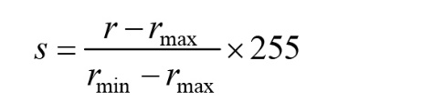

..........(2.2)

yang dalam hal ini, *r* adalah nilai keabuan dalam citra semula, *s* adalah nilai keabuan yang baru, *rmin* adalah nilai keabuan terendah dari kelompok *pixel*, dan *rmax* adalah nilai keabuan tertinggi dari kelompok *pixel*. (Gambar 2.4) (Munir , 2004, pp. 94-96).

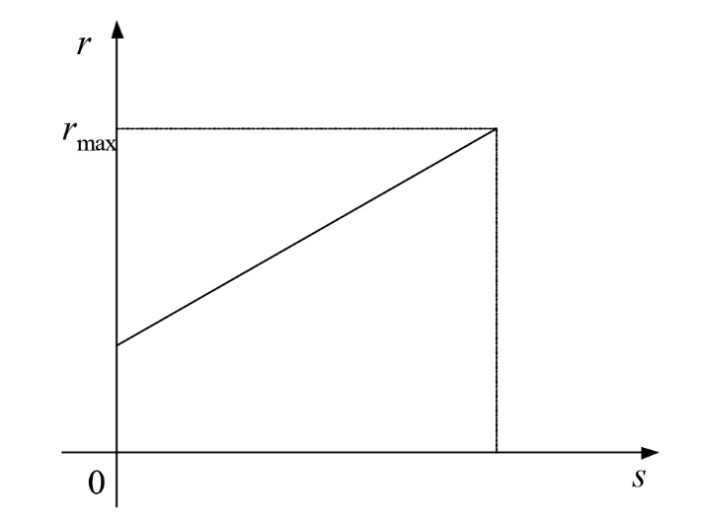

Gambar 2. Peregangan Kontras

(Sumber : (Munir , 2004, p. 96))

2.2.3 Histogram Equalization

Histogram citra merupakan diagram yang menggambarkan frekuensi setiap nlai intensitas yang muncul di seluruh piksel citra. Nilai besar menyatakan bahwa piksel-piksel yang mempunyai intensitas tersebut sangat banyak. (Kadir & Susanto, 2013, p. 36).

Ekualisasi Histogram adalah suatu proses untuk meratakan histogram agar derajat keabuan dari yang paling rendah (0) sampai dengan yang paling tinggi (255) mempunyai kemunculan yang rata. Dengan *histogram equalization*, hasil gambar yang memiliki histogram yang tidak merata atau distribusi kumulatif yang banyak loncatan gradiasinya akan menjadi gambar yang lebih jelas karena derajat keabuannya tidak dominan gelap atau dominan terang. Proses *histogram equalization* ini menggunakan distribusi kumulatif, karena pada proses ini dilakukan perataan *gradient* dari distribusi kumulatifnya. Tujuan dari HE adalah untuk memperoleh penyebaran histogram yang merata sehingga setiap derajat keabuan memiliki jumlah piksel yang relatif sama. (Sutoyo, et al., 2009, p. 46)

Dengan menggunakan *histogram equalization,* maka histogram hasil ekualisasi akan disebarkan (*spreading*). Hasil *histogram equalization*  dan histogramnya dapat dilihat pada gambar 2.5

Langkah awal untuk melakukan 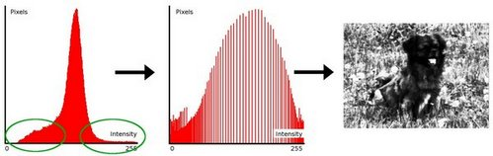*histogram equalization* adalah penentuan *probability densitiy function* (PDF) dari citra dengan menggunakan rumus :

Gambar 2. Hasil *histogram equalization* dan histogram

(Sumber : OpenCV Documentation 2.4.11.0)

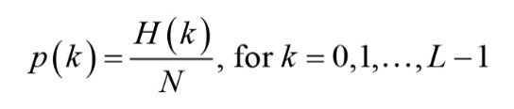

....(2.3)

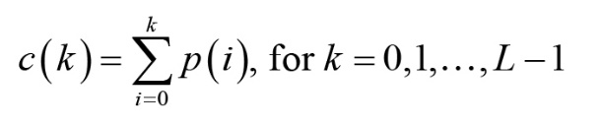 Dimana *N* adalah total *pixel* yang berada di dalam citra, *H*(*k*) menyatakan nilai intensitas *k* didalam citra dan *L* adalah total tingkat keabuan yang terdapat pada citra. Langkah selanjutnya adalah penentuan fungsi kumulatif dengan menggunakan *cumulative density function* (CDF), yang didefinisikan sebagai berikut:

....(2.4)

Langkah terakhir adalah melakukan pemetaan tingkat keabuan kembali dengan menggunakan rumus transformasi yang berikut.

*f* (*k* )= *X* 0+( *X L*−1− *X* 0)⋅*c* (*k* ) ….(2.5)

Dimana *X0*dan *XL-1* menyatakan tingkat keabuan terendah dan tertinggi secara berurutan. HE melakukan pemetaan ulang citra awal ke seluruh rentang nilai intensitas [*X0*, *XL-1*].

## 2.3 Adaptive Histogram Equalization (AHE) on Image Gray Level Mapping

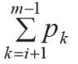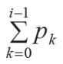 AHE *on image gray level mapping* tersebut memiliki ide yakni *fi* adalah nilai keabuan dari tingkat keabuan ke-*i* yang terdapat pada citra asli. Posisi *j* dari tingkat keabuan yang telah dipetakan *gj* ditentukan dari rasio dari dan . Untuk mencapai distribusi seragam atau distribusi seragam lokal, algoritma melakukan perbandingan *i* dengan *j* : jika *j* < *i,* maka dilakukan pemetaan secara *ascending*. Jika *j* > *i*, maka dilakukan pemetaan secara *descending*.

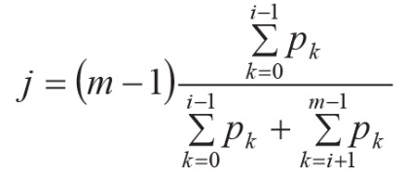

....(2.6)

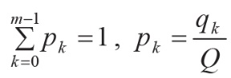

Dimana, .

Pada proses pemetaan, tingkat keabuan dengan jumlah frekuensi kemunculan yang kecil akan tertutup oleh tingkat keabuan dengan jumlah frekuensi yang besar. Hal ini yang menyebabkan terjadinya kehilangan informasi. Untuk mencegahnya, maka di perkenalkan sebuah parameter adaptif *β* di dalam proses pemetaan keabuan. Untuk mendapatkan efek visual yang lebih baik, maka digunakan fungsi *entropy* sebagai fungsi objektif untuk memilih *β* secara adaptif berdasarkan distribusi keabuan yang terdapat pada citra awal. Hubungan pemetaannya adalah

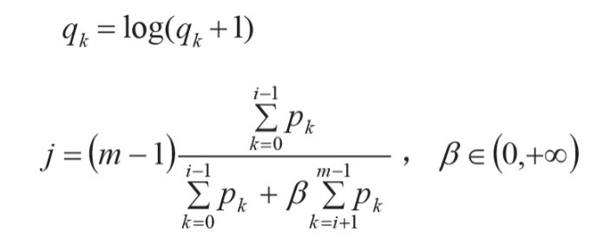

....(2.7)

....(2.8)

Penyeleksian parameter adaptif *β*:

Dari rumus (2.8), telah jelas bahwa *j* merupakan fungsi penurunan monoton dari *β.* Jika sebuah citra cenderung gelap, maka tingkat keabuan akan berkumpul secara berlebihan di sisi kiri dari histogram. Untuk mendapatkan efek visual yang lebih baik, maka *j* harus ditambahkan dan *β* harus lebih kecil dari 1. Pada gambar 2.6(a), nilai *β* yang tepat adalah 0,8. Jika tingkat kecerahan citra adalah sedang, maka tingkat keabuan berkumpul di bagian tengah dari histogram. Dari gambar 2.6(b), nilai *β* yang tepat adalah 1,1. Jika sebuah citra cenderung terang, maka tingkat keabuannya berkumpul di sisi kanan dari histogram, nilai *j* harus dikurangi dan *β* harus lebih besar dari 1. Dari gambar 2.6(c), nilai *β* yang tept adalah 1,5. Berdasarkan pernyataan sebelumnya, maka dapat disimpulkan bahwa nilai *β* berhubungan dengan tingkat keabuan yang terdapat pada citra awal. Relasi antara 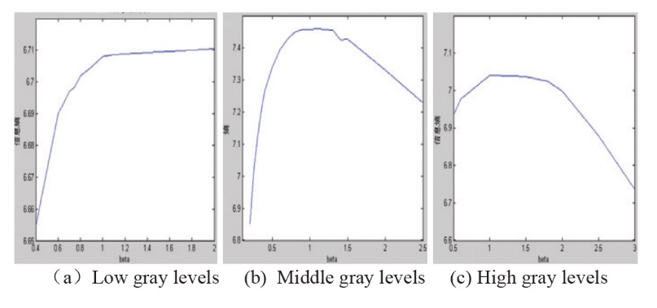*entropy* dengan *β* di tunjukkan pada gambar 2.6 berikut.

Gambar 2. Relasi antara *entropy* dengan *β*

(Sumber : (Zhu & Huang, 2012))

Definisi tingkat keabuan:

Misalkan sebuah citra mempunyai 256 tingkat keabuan. Itu dapat dibagi menjadi 3 jenis : tingkat keabuan rendah (*low gray levels*), tingkat keabuan menengah (*middle gray levels*), dan tingkat keabuan tinggi (*high gray levels*). Ditetapkan *threshold* TL=85, TH = 170. Jika nilai keabuan berada dibawah 85, maka dapat diklasifikasikan sebagai tingkat keabuan rendah; jika nilai keabuan berada diantara 85 dan 170, maka dapat diklasifikasikan sebagai tingkat keabuan menengah; jika nilai keabuan berada diatas 170, maka dapat diklasifikasikan sebagai tingkat keabuan tinggi. Di saat yang bersamaan, jumlah *pixel* untuk tingkat keabuan rendah, menengah, dan tinggi dihitung masing-masing dan disimpan sebagai *num_low, num_mid, num_high*. Nilai tertinggi dari ketiganya akan menentukan jenis citra. Jika *num_low* merupakan yang terbesar, maka citra tersebut merupakan citra yang sangat gelap. (Zhu & Huang, 2012)

## 2.4 Adaptive Contrast Enhancement Algorithm with Details Preserving (ACEDP)

ACEDP memperkenalkan teknik yang telah di modifikasi untuk melakukan peningkatan kontras sebuah citra sambil mempertahankan detail dari citra. ACEDP terdiri dari beberapa langkah yaitu:

1. Klasifikasikan jenis citra berdasarkan jumlah terbanyak dari nilai intensitasnya *pixel*.

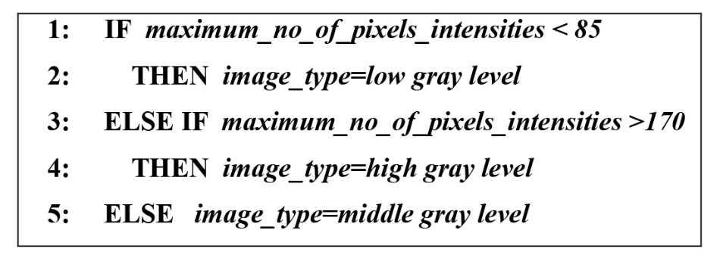Pertama, histogram dari citra awal dibentuk. Dua nilai *threshold* dibentuk, yang dinamakan *upper threshold* dan *lower threshold* dimana nilainya adalah 85 dan 170 secara berurutan. Kedua *threshold* tersebut akan membagi histogram menjadi 3 bagian yang sama besar. (Zhu & Huang, 2012). Citra diklasifikasikan menjadi citra dengan tingkat keabuan rendah, menengah, dan tinggi berdasarkan jumlah terbanyak dari intensitas *pixel.*(Gambar 2. 7)

Gambar 2. Klasifikasi Jenis Citra

(Sumber : (Tang & Mat Isa, 2014))

1. Menentukan *Plateau Levels*

Pada ACEDP telah menetapkan beberapa fungsi untuk *histogram clipping* berdasarkan jenis citranya. Jika citra yang relatif gelap dengan jumlah terbanyak dari intensitas *pixel* lebih kecil dari 85, maka akan menggunakan rumus (2.9). Hal yang sama juga dilakukan untuk citra dengan tingkat keabuan menengah dan tinggi, maka fungsi *plateau level* yang digunakan adalah rumus (2.10) dan (2.11) secara berurutan.(Gambar 2.8). Konstanta *c1* dan *c2* yang digunakan memiliki rentang [-0.015,-0.005] dan [0.005,0.007] secara berurutan.

1. 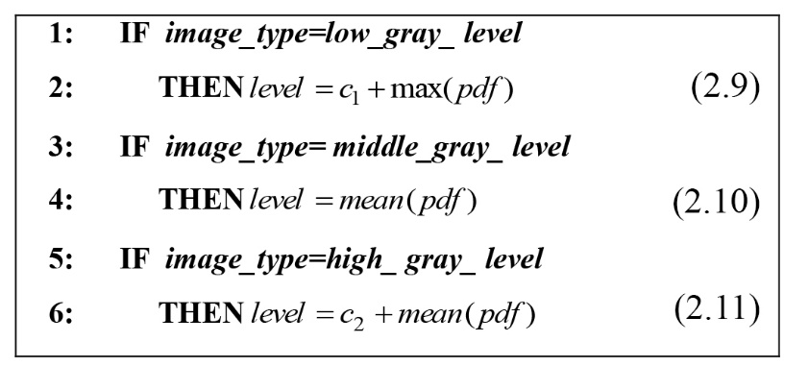*Histogram Clipping* dan *Equalization*

Gambar 2. Determinasi dari *plateau level* berdasarkan jenis citra

(Sumber : (Tang & Mat Isa, 2014))

Dengan *plateau level* yang didapatkan pada langkah sebelumnya, maka *histogram clipping* dijalankan.

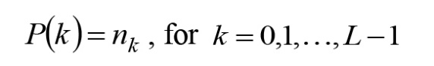Tentukan terlebih dahulu histogram untuk intensitas *k, P*(*k*) dinyatakan dengan rumus berikut:

...(2.12)

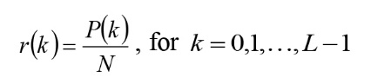 Dimana *nk*adalah jumlah kemunculan intensitas *k*  di dalam citra dan *L* adalah total tingkat keabuan yang terdapat pada citra. *Probability density function* (PDF) dari citra, *r*(*k*) dinyatakan dengan rumus :

...(2.13)

Dimana *N* adalah jumlah *pixel* didalam citra. Penjumlahan dari seluruh *r*(*k*) sama dengan 1 yang terlihat pada rumus (2.14).

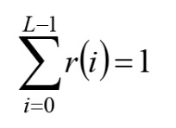

...(2.14)

*Cumulative density function* (CDF), *ck*dinyatakan dengan rumus berukut:

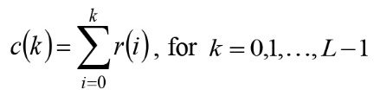

...(2.15)

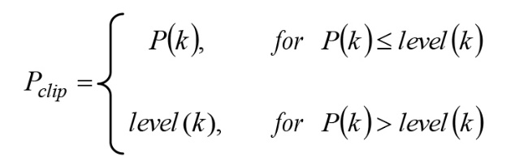Proses *clipping* pada histogram dilakukan dengan menggunakan rumus berikut.

...(2.16)

Setelah proses *clipping,* terapkan fungsi transformasi HE dengan beberapa perubahan seperti yang tertera pada rumus (2.17).

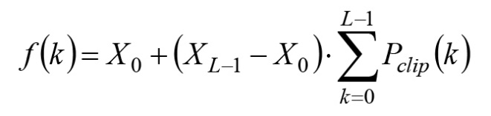

...(2.17)

Dimana *X0* dan *XL-1* merepresentasikan tingkat keabuan terendah dan tertinggi secara berurutan.

## 2.5 Adaptive Fuzzy Contrast Enhancement Algorithm with Details Preserving (AFCEDP)

AFCEDP mengintegrasikan teknik histogram clipping sebelum melakukan perataan histogram. Dalam penentuan fungsi *clipping limit*, digunakan element *fuzzy* untuk menentukan kategori kontras citra. Ini disebabkan perlakuan untuk tiap fungsi *plateau level* pada tiap kategori kontras citra berbeda-beda. Langkah-langkah yang terdapat pada metode ini adalah sebagai berikut

1. Penentuan fungsi keanggotaan untuk tiap intensitas.

Fungsi keanggotaan yang digunakan pada metode ini adalah fungsi keanggotaan trapesium yang dikategorikan untuk 3 kategori kontras citra, yakni rendah, sedang, dan tinggi (*low*, *mid*,dan *high*) yang didefinisikan sebagai berikut.

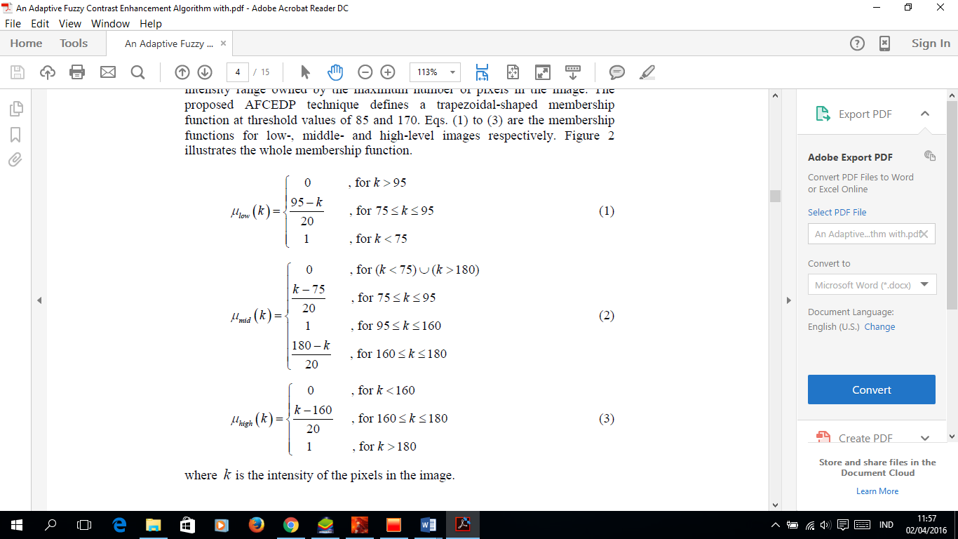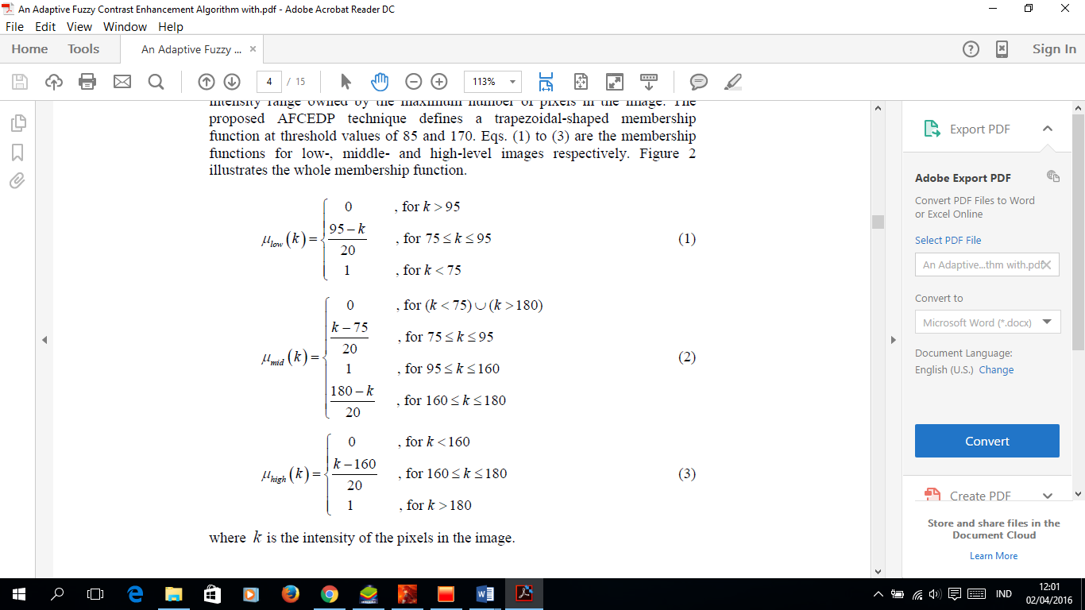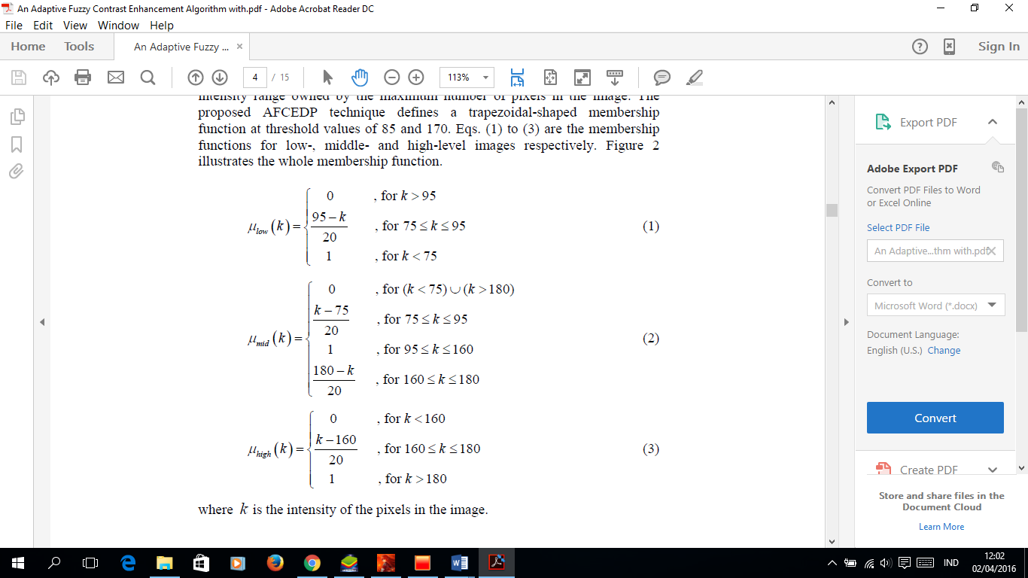

.... (2.18)

..... (2.19)

..... (2.20)

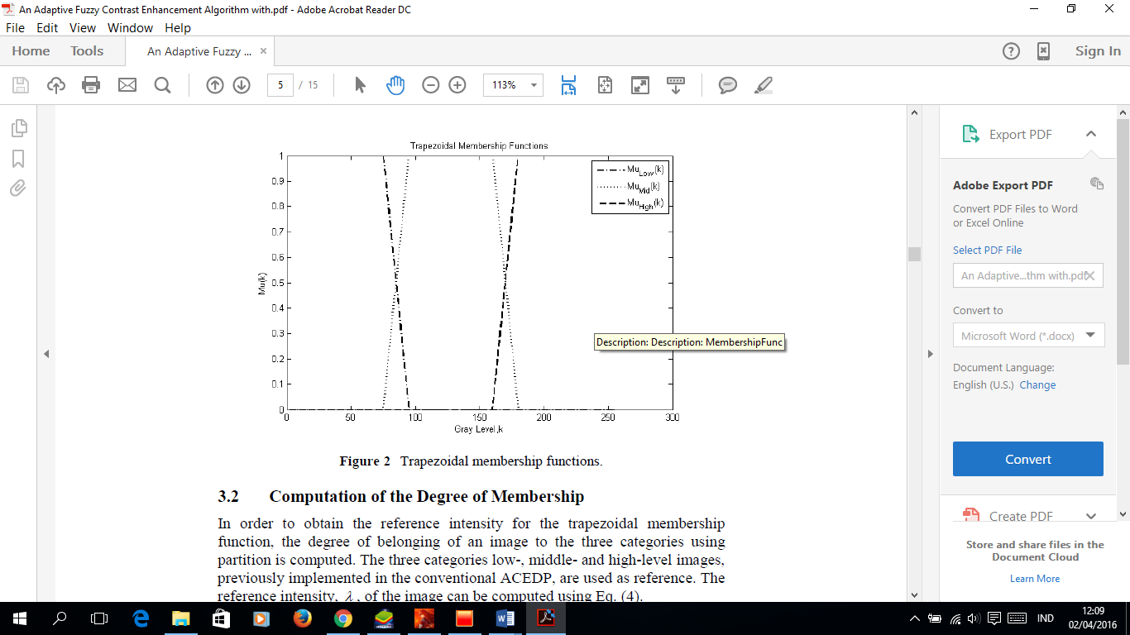dimana k merupakan intensitas pixel pada citra. Bentuk distribusi keanggotaan pada fungsi keanggotaan terdapat pada Gambar 2.9

Gambar 2. Distribusi derajat keanggotaan berbentuk trapesium

(Sumber : (Tang & Mat Isa, 2014))

1. Perhitungan derajat keanggotaan dan nilai intensitas referensi

Untuk mendapatkan nilai intensitas referensi dari fungsi keanggotaan trapesium, derajat dari citra yang termasuk diantara tiga kategori menggunakan partisi dihitung. Nilai intensitas referensi akan digunakan pada tahapan selanjutnya. Perhitungan intensitas referensi dilakukan sebagai berikut.

*λ* =(low_part×43)+(mid _part×128)+(high_part× 213) ..... (2.21)

1. Mendefinisikan 3 Fungsi *Plateau* dan melakukan komputasi *Clipping Limit.*

Teknik AFCEDP menggunakan fungsi *clipping* yang sama dengan teknik ACEDP. Sesuai yang dijelaskan di ACEDP, jarak yang diterima untuk *slopes* *c1* dan *c2* adalah [-0.015,-0.005] dan [0.005,0.007] secara berurutan. Pada AFCEDP menggunakan nilai *c1* dan *c2* yang sama dengan ACEDP. Nilai untuk *c1* dan *c2*  yang digunakan adalah -0.01 dan 0.007 secara berurutan. Perhitungan untuk fungsi *clipping, σ*(*k* ), sebagai berikut.

…(2.22)

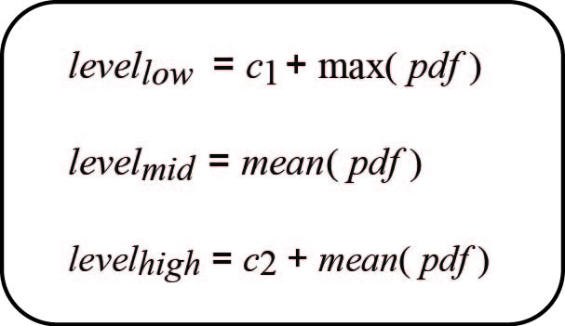Fungsi *plateau* yang diterapkan adalah sebagai berikut.

Gambar 2. Fungsi *plateau*

(Sumber : (Tang & Mat Isa, 2014))

1. Lakukan *Clipping* dan Ekualisasi *histogram*.

Fungsi *clipping* *σ*(*k* ) menyediakan pembatasan untuk tiap tingkat keabuan. Anggap bentuk citra masukkan berupa citra *grayscale,* maka *histogram* dari citra, *H*(*k*) didefinisikan sebagai berikut.

*H* (*k* )= *nk* , for *k* =0,1, , *L* −1 ….(2.23)

Dimana *nk* adalah jumlah kemunculan dari intensitas *k* di citra dan *L* adalah total tingkat keabuan didalam citra. Fungsi probabilitas densitas dari citra didefinisikan sebagai berikut.

 ….(2.24)

Dimana *N* adalah total piksel didalam citra.

Fungsi kumulatif densitas, *c*(*k*) didefinisikan sebagai berikut.

….(2.25)

HE menggunakan fungsi trasnformasi untuk memetakan tingkat keabuan masukan menjadi tingkat keabuan yang baru, fungsi transformasi *f*(*k*) didefinisikan sebagai berikut.

*f* (*k* )= *X* 0+( *X L*−1− *X* 0)⋅*c* (*k* ) ….(2.26)

dimana *X0* dan *XL-1* merepresentasikan tingkat keabuan terendah dan tertinggi secara berurutan.

Fungsi transformasi baru *new_f* (*k*), menawarkan peningkatan ketajaman citra sesuai dengan rumus (2.27) berikut. Fungsi tersebut akan menggantikan fungsi transformasi sebelumnya. (Ooi, et al., 2009).

*new_f* (*k* )= *X* 0+( *X L*−1− *X* 0)⋅(*c* (*k* ) – *½ p* (*k*)) ….(2.27)

Beberapa fungsi baru lain yang diterapkan di algoritma tersebut adalah fungsi probabilitas densitas dan fungsi kumulatif densitas yang terlihat pada rumus (2.28) dan (2.29) secara berurutan.

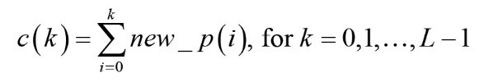*new_p* (*k* )=min( *p* (*k* ),*σ* ( *k* )), for *k* = 0, *L* -1 ….(2.28)

….(2.29)

Lakukan pencarian nilai *p*(*k*) baru dengan rumus (2.28), setelah itu lakukan perhitungan *c*(*k*) yang baru dengan rumus (2.29). Langkah terakhir adalah lakukan fungsi transformasi dengan menggunakan fungsi transformasi baru pada rumus (2.27), dengan nilai *c*(*k*) yang baru hasil dari rumus (2.29).

## 2.6 Perbandingan Citra

Perbandingan citra digunakan untuk membandingkan kemiripan antar citra secara matematis. Metode yang digunakan untuk melakukan perbandingan citra adalah *Shannon Entropy*, *Standard Deviation*, dan *Contrast Improvement Evaluation*.

2.6.1 Shannon Entropy

*Shannon Entropy* merupakan rumus matematika yang secara luas digunakan untuk menghitung kekayaan informasi. Semakin tinggi nilai *Entropy* maka semakin tinggi pula detail dan informasi yang dimiliki oleh citra tersebut. Rumus *Shannon Entropy* dinyatakan pada rumus (2.30).

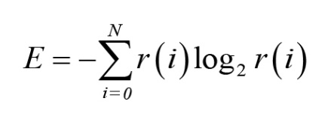….(2.30)

Dimana *r* (*i*) merupakan probabilitas kemunculan nilai keabuan, *N* adalah nilai keabuan tertinggi.

2.6.2 Contrast Improvement Evaluation

Untuk mengetahui perbedaan atau peningkatan nilai kontras pada dua citra yang sama, maka rumus *Contras Improvement Evaluation* sering dimanfaatkan untuk alat ukur peningkatan kontras pada dua citra yang sama. Rumus *Contras Improvement Evaluation* dapat dilihat pada rumus (7.15).

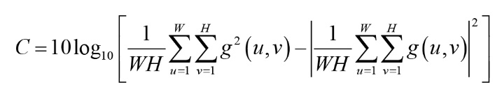 ….(7.15)

Dimana *W* dan *H* adalah *width* dan *height* ( panjang dan tinggi ) dari citra, *g*(*u,v*) adalah intensitas dari piksel di posisi 2 dimensi (*u,v*). Semakin besar nilai *Contras Improvement Evaluation* untuk citra hasil, maka berarti semakin bagus juga peningkatan kontras yang terjadi. (Tang & Mat Isa, 2014).

BAB III

Analisis dan Perancangan

## 3.1 Analisis

Pada Sub bab Analisis dibagi menjadi analisis proses dan analisis kebutuhan fungsional.

## 3.1.1 Analisis Proses

Pada aplikasi, proses awal yang akan dilakukan adalah memasukkan citra asli. Jika citra asli berupa citra warna maka citra tersebut akan dikonversi menjadi citra *grayscale* dengan menggunakan algoritma *luma*, jika citra asli berupa citra *grayscale* maka konversi akan diabaikan. Citra tersebut akan diproses dengan algoritma *Adaptive Fuzzy Contrast Enhancement algorithms with Details Preserving.* Algoritma tersebut terdiri dari 4 tahap pengerjaan yakni:

1. Penentuan fungsi keanggotaan setiap entitas.
2. Perhitungan derajat keanggotaan dan nilai intensitas referensi.
3. Mendefinisikan 3 fungsi *plateau* dan melakukan komputasi *Clipping limit.*
4. Lakukan *Clipping* dan ekualisasi histogram.

Hasil citra dari algoritma AFCEDP akan dibandingkan dengan citra awal dengan menggunakan metode *Shannon Entropy* dan metode *Contrast Improvement Evaluation* hal ini untuk memperlihatkan peningkatan kontras dan pelestarian detail citra yang terjadi setelah dilakukan perbaikan pada citra awal.



Gambar 3. *Flowchart* Proses Peningkatan kontras citra pada aplikasi

## Citra Asli

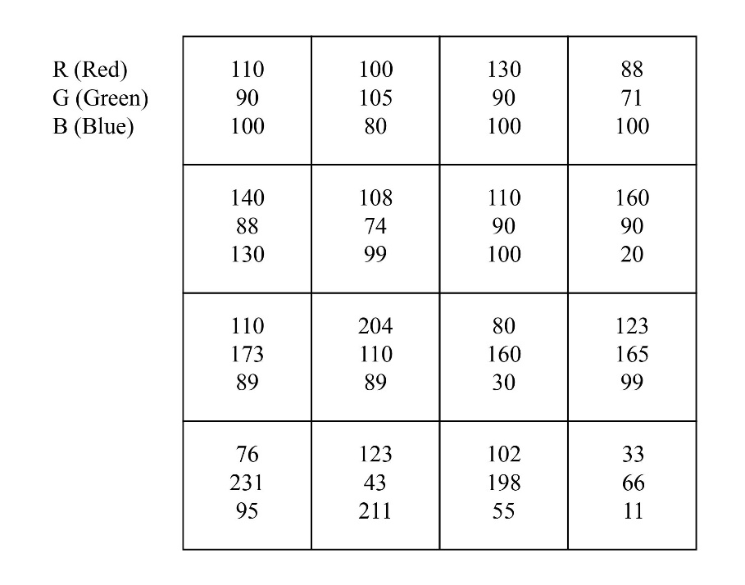 Sebagai contoh, misalkan citra asli yang akan diproses berukuran 4 x 4 piksel seperti terlihat pada gambar 3.2 berikut.

Gambar 3. Contoh Citra Asli

Pixel-1 (R = 110, G = 90, B = 100)

Gray = (R * 0.3) + (G * 0.59) + (B * 0.11) = (110 * 0.3) + (90 * 0.59) + (100 * 0.11) = 97.1 (dibulatkan menjadi 97)

Pixel-2 (R = 100, G = 105, B = 80)

Gray = (R * 0.3) + (G * 0.59) + (B * 0.11) = (100 * 0.3) + (105 * 0.59) + (80 * 0.11) = 100.75 (dibulatkan menjadi 101)

Pixel-3 (R = 130, G = 90, B = 100)

Gray = (R * 0.3) + (G * 0.59) + (B * 0.11) = (130 * 0.3) + (90 * 0.59) + (100 * 0.11) = 103.1 (dibulatkan menjadi 103)

Pixel4=79

Pixel5=108

Pixel6=87

Pixel7=97

Pixel8=103

Pixel9=145

Pixel10=136

Pixel11=122

Pixel12=145

Pixel13=170

Pixel14=86

Pixel15=154

Pixel16=50

Derajat keanggotaan

1. Pixel-1 (Gray = 97)

Oleh karena Gray > 95, maka:

Low = 0

Oleh karena 95) ≤ Gray ≤ 160, maka:

Mid = 1

Oleh karena Gray < 160, maka:

High = 0

2. Pixel-2 (Gray = 101)

Oleh karena Gray > 95, maka:

Low = 0

Oleh karena 95) ≤ Gray ≤ 160, maka:

Mid = 1

Oleh karena Gray < 160, maka:

High = 0

3. Pixel-3 (Gray = 103)

Oleh karena Gray > 95, maka:

Low = 0

Oleh karena 95) ≤ Gray ≤ 160, maka:

Mid = 1

Oleh karena Gray < 160, maka:

High = 0

Pixel4

low = 0.8

mid = 0.2

high = 0

Pixel5

low = 0

mid = 1

high = 0

Pixel6

low = 0.4

mid = 0.6

high = 0

Pixel7

low = 0

mid = 1

high = 0

Pixel8

low = 0

mid = 1

high = 0

Pixel9

low = 0

mid = 1

high = 0

Pixel10

low = 0

mid = 1

high = 0

Pixel11

low = 0

mid = 1

high = 0

Pixel12

low = 0

mid = 1

high = 0

Pixel13

low = 0

mid = 0.5

high = 0.5

Pixel14

low = 0.45

mid = 0.55

high = 0

Pixel15

low = 0

mid = 1

high = 0

Pixel16

low = 1

mid = 0

high = 0